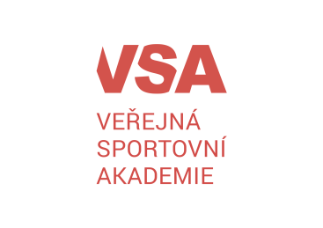
Kontaktní údaje:
Email: info@verejnasportovni.cz
www.verejnasportovni.cz

Přihláška na kurz in-line bruslení pro děti z Fakultní mateřské školy Sluníčko pod střechou při PedFUK, Praha 13, Mohylová 1964
Místo konaní: bruslařská dráha Nové Butovice, Radlická 591/115, 158 00 Praha 5-Jinonice

Termíny: pondělí 22.3., 29.3., 12.4., 19.4., 26.4., 3.5., 10.5., 17.5., 24.5., 31.5.2021
úterý 23.3., 30.3., 6.4., 13.4., 20.4., 27.4., 4.5., 11.5., 18.5., 25.5.2021

Čas: pondělí 8:30 - 9:20 hodin (Javorka), 10:30 - 11:20 hodin (Zajíci)
úterý 8:30 - 9:20 hodin (Hroši), 10:30 - 11:20 hodin (Žabky)

Cena kurzu: 790 Kč (10 lekcí)

Identifikační údaje:
Jméno a příjmení dítěte:
Rodné číslo dítěte:
Adresa trvalého bydliště:
Kontaktní email na zákonného zástupce:
Doplňující informace:

Každé dítě je povinno mít s sebou in-line brusle, helmu, chrániče kolen, loktů a dlaní-zápěstí.

Zákonný zástupce dítěte souhlasí:
se členstvím dítěte v uvedeném kurzu.

Zákonný zástupce dále bere na vědomí, že zaplacený poplatek za kurz in-line bruslení se nevrací a že VSA neručí za odložené věci dítěte. V případě nepříznivého počasí budou zrušené lekce nahrazeny na konci kurzu.

Zákonný zástupce dítěte prohlašuje, že je dítě zdravotně způsobilé k jízdě na in-line bruslích a nemá žádné zdravotní ani psychické omezení. VSA nezajišťuje doprovod dětí ze školy na bruslařskou dráhu a zpět do školy.
VSA má sjednané pojištění odpovědnosti. Úrazové pojištění VSA sjednáno nemá, rodičům dítěte je doporučeno sjednat pro dítě úrazové pojištění.

Zákonný zástupce souhlasí s tím, že výše uvedené identifikační údaje dítěte budou poskytnuty v souladu se zákonem č. 115/2001 Sb., o podpoře sportu Národní sportovní agentuře jako ústřednímu správnímu úřadu ve věcech podpory sportu, turistiky a sportovní reprezentace státu, jakož i případně dalším státním orgánům a orgánům samosprávy, pokud je poskytnutí takových údajů vyžadováno zákonem (např. v případě žádostí o granty a dotace).
Osobní údaje dítěte nebudou poskytovány žádným třetím osobám za marketingovými účely.

V dne: 2021 Podpis zákonného zástupce:

